大连华讯投资股份有限公司武汉分公司
公司简介：
大连华讯投资股份有限公司于2015年10月成功挂牌上市，股票简称：华讯投资，股票代码：833924，旗下华讯财经网（www.591hx.com）创建于2007年3月，是大连华讯投资股份有限公司（证券投资咨询证号ZX-0153）旗下财经网站，是目前国内最权威、最专业的财经即时分析门户网站。与CCTV央视证券频道，中国号码百事通，3G门户等都建立了长期的合作关系。公司成立以来，获得了众多奖项：2011年APEC“中国最具成长性新锐企业奖”、“2011年中国成长型中小企业100强”、“成长中国”高峰年会“最具投资潜力奖”，“2010年度最具行业影响力的财经门户网站”等，被誉为“炒股必上的十大财经网站”之一。现有北京，上海，深圳，广州，武汉，郑州，宜昌等多家分公司。
华讯财经始终秉持“帮助投资者树立科学投资理念，实现财富稳健增长”的公司使命，以“国内最优秀的财经信息服务商”为企业愿景，构建了“研究、咨询、网站、产品”四大模块，形成了完整的财经门户架构。不仅满足了投资者日益增长的资讯需求和理财教育需要，还为广大投资者提供了一系列高品质的理财工具、研究报告和金融数据服务。华讯财经拥有自己独立的证券投研中心和研究团队，兼具专业性和实战性，更有国内权威分析师和财经评论人士坐镇实时点评，帮助用户轻松分析各项股市重要数据，及时、精准把握大盘走势，抓住市场脉搏，明确投资方向，是为个人投资者定制的一站式服务平台。
与此同时，华讯财经还与国内众多知名金融研究机构开展广泛合作，携手中国人民大学经济学院开展了“上市公司价值研究”项目；与中国科学院心理研究所联合进行了“中国股民心理研究”课题。在专业研究领域建立硕果的同时，还积极参与希望小学援建、抗震救灾等社会公益事业，努力承担社会责任，以自己的实际行动回馈社会。

企业文化：
企业使命：
帮助投资者树立科学投资理念，实现财富稳健增长。
企业定位：
专注于证券投资咨询行业，与中国证券市场共同努力，共同成长
企业愿景：
华讯财经立志成为国内最优秀的财经信息服务商，为国内投资者提供高品质的财经资讯 和投资咨询服务，引领中国证券投资咨询行业的健康发展。
工作理念：
双倍付出，百倍回报
核心价值观：
努力创造财富，积极回报社会

企业发展历程：
[2012年1月] 华讯财经荣获2012中国财经峰会“行业影响力企业”大奖
[2012年1月] 华讯财经荣获卓越2011年度金融理财排行榜--"卓越金融合作伙伴"
[2012年1月] 华讯财经荣获卓越2011年度金融理财排行榜--"卓越证券投资顾问机构"
[2011年11月]华讯财经总裁刘兆祝获得“2011年度全国优秀中小企业家金钻奖章”
[2011年11月]华讯财经荣获第六届中国中小企业评选“2011年中国成长型中小企业100强”
[2011年8月] 华讯财经荣获2011年APEC“中国最具成长性新锐企业奖”
[2011年8月] 华讯财经总裁刘兆祝入选“2011第四届创业中国年度人物”
[2011年8月] 华讯财经携手中国联通沃门户 成为独家财经内容提供商
[2011年3月] 华讯牵手人大经院 资本市场结构与监管讲座成功举办
[2011年3月] 华讯财经成为中国电信号码百事通wap门户内容提供商
[2011年3月] 为中国联通3G门户和IPTV项目提供专业财经视频内容
[2011年1月] 个股评测王获2010华军软件园优秀软件奖
[2011年1月] 2010天极网年度软件评选--个股评测王获得 股票软件网络人气奖
[2011年1月] IT168-2010年度软件评选--个股评测王获得 编辑推荐奖
[2011年1月] 大连华讯投资股份有限公司北京分公司获得“卓越2010年度金融理财排行榜”卓越证券投 资咨询机构奖
[2011年1月] 个股评测王5.0重磅推出，树立行业新标杆
[2010年11月]华讯财经携手人民大学 第二届“上市公司价值研究”论文比赛正式启动
[2010年11月]大连华讯投资股份有限公司北京分公司上海分公司获准成立
[2010年10月]华讯投资首批通过中国证监会2009年度年检
[2010年9月] 华讯财经与3G门户携手推出WAP证券服务
[2010年8月] 华讯财经与凤凰网财经联手数据合作
[2010年7月] 个股评测王4.0发布-能聊天的股票评测软件
[2010年7月] 华讯财经宣布推出国内首个股票投资综合服务系统-睿智RISE平台
[2010年6月] 大连恒基投资顾问有限公司正式更名为大连华讯投资股份有限公司北京分公司
[2010年5月] 华讯财经总裁刘兆祝先生被评为“2010年中国网络新媒体自主创新杰出贡献人物”
[2010年5月] 2010年度中国新媒体创新大会---华讯财经被评为 “2010年度最具行业影响力的财经门户 网站”
[2010年4月] 个股评测王3.2发布
[2010年2月] 恒基投资新春答谢会暨北京分公司开业庆典
[2010年1月] 大机构系列证券分析系统V3.0发布
[2009年12月]获得“第十二届中国成长百强榜最具投资价值企业奖”
[2009年12月]互联网周刊2009中国商业网站100强，华讯财经荣获财经类第4名，名列100强排行榜 第47名
[2009年10月]两大财经门户携手 华讯财经并购五洲财经
[2009年10月]与中国科学院心理研究所展开“股民心理研究”项目
[2009年9月] 个股评测王V3.0上线
[2009年6月] 华讯财经携手人民大学经济学院开展“上市公司价值”研究
[2009年4月] 个股评测王2.0发布
[2009年3月] 决策王系列证券分析系统V1.0发布
[2009年2月] 与巨灵数据签约机构研究数据合作协议
[2008年12月]签约中国移动,成为其“12580理财宝典”独家内容提供商
[2008年11月]湖南衡阳万福小学落成并正式更名为“华讯财经万福希望小学”
[2008年9月]“个股评测王”V1.0发布
[2008年8月] 和讯与华讯签署战略合作协议
[2008年7月] 大机构系列证券分析系统V2.0发布
[2008年6月]“财富数据”上线
[2008年5月] 汶川地震捐款98800元人民币
[2008年5月] 华讯财经网流量突破100万PV
[2008年4月] 捐助湖南衡阳万福小学30万元人民币，湖南卫视“勇往直前”栏目全程跟踪报道
[2008年1月] 与深交所巨潮数据签约数据及研究报价合作协议
[2007年9月] 华讯财经网流量突破50万PV
[2007年8月]“财富赢家”推出
[2007年8月] 大机构系列证券分析系统V1.0发布
[2007年6月] 华讯财经网(www.591hx.com)正式上线
[2007年3月] 华讯财经网站试运行
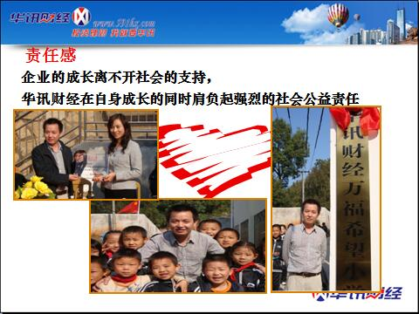
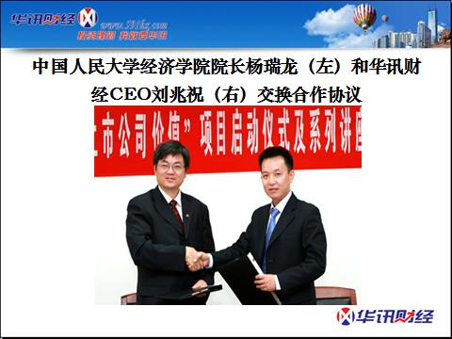

企业资质：
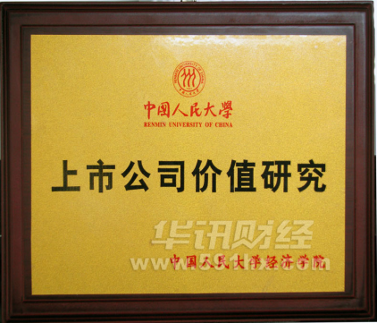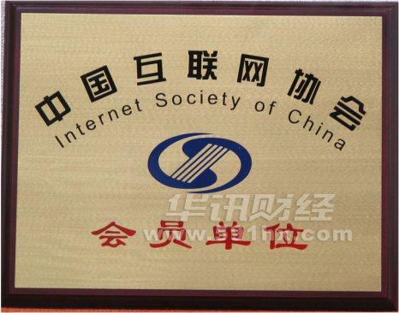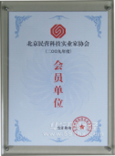
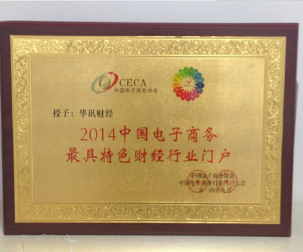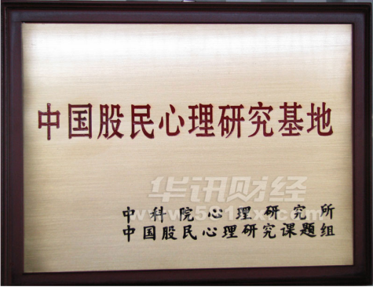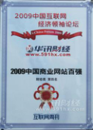
公司晋升：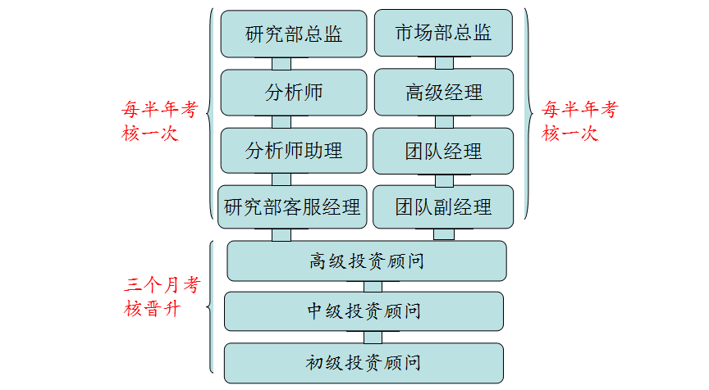

招聘职位
网络推广
岗位职责：
1、通过网络平台维护公司的客户以及客户后期的再开发；
2、管理客户关系，完成销售任务；
3、了解和发掘客户，介绍自己品优点和特色；
薪酬：
无责底薪2500-5000+高提成+个人奖金+年终奖+五险一金+生日津贴等

金融数据采集员
岗位职责：
1、根据公司要求通过电话网络等途径采集用户数据；
2、对收集回来的客户数据定期进行分类及维护；
薪酬：
无责底薪2500-5000+高提成+个人奖金+年终奖+五险一金+生日津贴等

金融实习生
岗位职责：
1、利用公司提供的优质客户通过网络和电话与客户沟通，寻找销售机会并完成销售业绩；
2、为客户提供专业帮助和完善规划，协助客户办理各项手续；
3、定期与合作客户进行一对一的沟通，建立良好的长期合作关系；
薪酬：
无责底薪2500-4000+高提成+个人奖金+年终奖+五险一金+生日津贴等

储备干部
岗位职责：
1、协助经理管理完善公司市场部日常工作；
2、执行公司上级传达的各项工作；
薪酬：
无责底薪3000-8000+高提成+个人奖金+年终奖+五险一金+生日津贴等

客服
岗位职责：
1、受理及主动电话客户，能够及时发现客户问题并给到正确和满意的答复；
2、与客户保持良好的联系，遇到不能解决的问题按流程提交相关人员或上级主管处理，
并跟追直至解决；
薪酬：
无责底薪2500-5000+高提成+个人奖金+年终奖+五险一金+生日津贴等

投资理财顾问
岗位职责：
1、负责与客户进行业务联络和沟通、维护客户关系；
2、负责分析客户的财务漏洞，提供理财服务；
3、负责公关活动的组织、策划和执行；
薪酬：
无责底薪2500-7000+高提成+个人奖金+年终奖+五险一金+生日津贴等
行政助理
岗位职责：
1、协助行政部经理完成公司行政事务工作及部门内部日常事务工作；
2、协助审核、修订公司各项管理规章制度，进行日常行政工作的组织与管理；
薪酬：
无责底薪2600-3500+高提成+个人奖金+年终奖+五险一金+生日津贴等
人事专员
岗位职责：
1、负责收集并管理应聘人员的相关材料，进行简历筛选，归类，统计数据；
2、制定员工招聘计划，负责招聘宣传计划及宣传材料；
薪酬：
无责底薪2600-3500+高提成+个人奖金+年终奖+五险一金+生日津贴等

网站运营
岗位职责：
1、负责网站相关栏目的信息搜集、编辑、审校；
2、信息内容的策划和日常信息维护与更新；
薪酬：
无责底薪4000-6000+个人奖金+年终奖+五险一金+生日津贴等
福利待遇：
1、公司免费提供住宿，高档小区家电齐全，晋升一定职级后可申请
高档独立小区住房；
2、休息时间：周末双休+ 国家法定休假日+ 国际节假日+ 带薪年假；
3、公司提供完善有效的专业系统培训、公平的晋升制度、量身定制
职业生涯规划；
4、地理位置优越，交通便利；舒适高档的工作环境，纯白领办公模
式，工作氛围轻松融洽；
5、公司所有员工购买五险一金；
6、公司所有员工享受生日补贴，公司定期举办聚餐、国内外旅游、
水果茶花会和户外拓展活动等；
公司地址：武汉市江汉区民权路王家巷汇江大厦A座14楼（附近公交站点：沿江大道王家巷，民权路王 家巷，江汉路地铁站）
联系方式：13260669301 干女士 13487084877 陈女士

